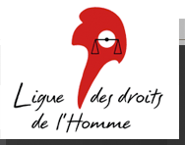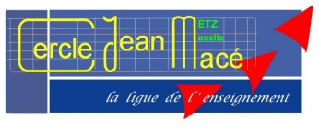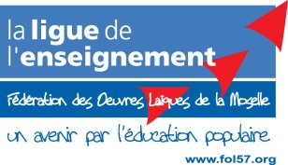

**Réponse à Pierre Raffin évêque de Metz**

**L’évêque concordataire de Metz**, Pierre Raffin vient de publier sur sa page Facebook un communiqué relatif au « mariage pour tous ».

Ce prélat qui a atteint la limite d’âge de 75 ans le 14 février dernier a présenté le jour même sa démission au pape. En politique nous dirions qu’il assume les affaires courantes …

Nous utilisons ce terme de « politique » puisque le communiqué ne se contente pas de reprendre la position officielle de l’Église sur le mariage. Il appelle à l’insoumission voire, allusivement, à l’insurrection puisqu’il vante le sort des « ***martyrs chrétiens morts pour s’être opposés aux lois de l’État*** » ! Et après cette glorification du martyr, il appelle à la « ***résistance*** » il est vrai par « ***la force tranquille des béatitudes*** » …

Mais il ajoute : « ***cette résistance devra tôt ou tard s’incarner dans des engagements concrets et elle a une dimension politique*** » cependant précise-t-il prudemment « ***il n’appartient pas aux pasteurs de l’Église de l’organiser, leur rôle est de soutenir et d’éclairer*** » !

Si l’évêque de Metz entend « *se laisse*[r] *conduire par l’Esprit Saint vers la vérité toute entière*», il convient de lui rappeler qu’**il doit, comme tous les citoyens, se soumettre à la loi commune, votée régulièrement par les représentants démocratiquement élus de la Nation**.

À notre avis, cette soumission à la loi s’impose encore davantage à un prélat bénéficiant largement des avantages du régime concordataire de Moselle et d’Alsace.

Tous les démocrates sincères ne peuvent que condamner l’attitude du prélat et revendiquer plus que jamais la suppression du régime dérogatoire des cultes dans notre département. Il est temps que pour assurer la pleine liberté de conscience de tous, (croyants, athées, agnostiques et indifférents en matière religieuse), les lois qui fondent le caractère laïque de notre pays s’appliquent aussi dans les départements du Rhin et de la Moselle.

**Michel SEELIG, membre du Bureau national de l’association EGALE (Égalité – Laïcité – Europe) ; Président du Cercle Jean Macé de Metz**

**Charles RŒDERER, Président de la Fédération de la Moselle de la Ligue des Droits de l’Homme**

**Pierre JULLIEN, Président de la Fédération de la Moselle de la Ligue de l’Enseignement (FOL57)**

**Adresse commune**

**3 rue Gambetta – 57000 METZ**

**03 87 66 10 46**